Макарушкина Елена Анатольевна
учитель музыки
МКОУ ООШ п. Карпушино Котельничского района Кировской области

УРОК МУЗЫКИ В 5 КЛАССЕ

Тема урока: «Портрет в музыке и изобразительном искусстве»
Подготовка к уроку:
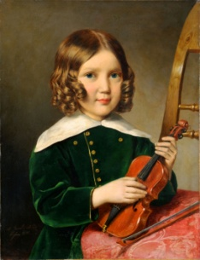
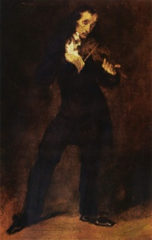
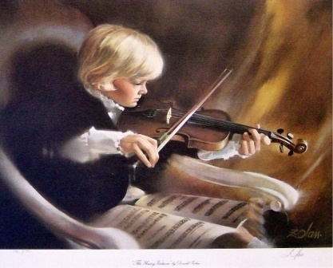
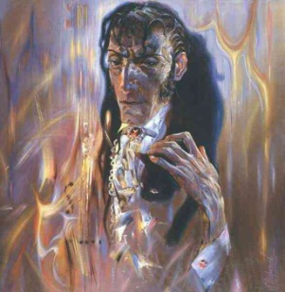
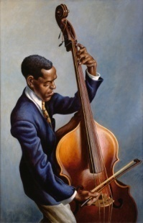
На доске: Портреты:

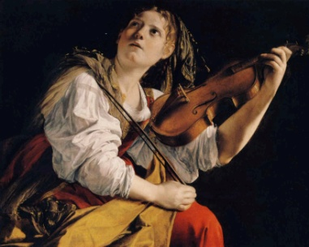

На партах: Портфолио, рабочая тетрадь, раздаточный материал (коллаж), клей.
Оборудование: Музыкальный центр, телевизор, компьютер.
ХОД УРОКА
I. Организационный момент:
Продолжаем тему всей нашей учебной четверти «Музыка и изобразительное искусство». На прошлом уроке мы вместе нашли ответ на вопрос «Может ли музыка изображать картины природы?». Как называется этот жанр в живописи? (пейзаж)
Мы продолжаем наш разговор о взаимосвязи музыки и изобразительного искусства и тему сегодняшнего урока я предлагаю вам определить самостоятельно, посмотрев на репродукции картин, подготовленных мной. («Портрет в музыке и изобразительном искусстве»).
Записываем тему урока.
II. Актуализация субъектного опыта:
1. Целеполагание. Мотивация.
Что мы можем увидеть, рассматривая портрет человека в изобразительном искусстве? (возраст, пол, характер, профессию, социальное положение, внутренний мир, эпоху и т.д.).
В конце урока мы должны будем определить, возможно ли выразить все эти качества, характеристики человека музыкальными средствами в музыкальном произведении?
Каждый человек способен на волшебные качества: почувствовать, что у него есть не только внутренний слух, но и внутреннее зрение – способность мысленно, внутри себя услышать то, что в действительности в данный момент не звучит (т.е. услышать музыку, когда смотришь на портрет) и увидеть то, что в действительности в данный момент он не видит (т.е. увидеть в музыке изображение человека, которому подходит эта музыка).
Только этой способности надо научиться. Развитие этих чувств – основа творческого воображения, которая человеку необходима не только в искусстве, но и в любой области, в какой бы он не работал.
2. Работа с портретами.
Вопросы:
- Что объединяет все портреты, выбранные для данного урока? (музыканты, изображение струнно-смычковых инструментов)
- Какие музыкальные инструменты можно отнести к струнно-смычковой группе? (скрипка, альт, виолончель, контрабас)
III. Изучение новых знаний и способов деятельности.
1. Организация восприятия.
С помощью скрипки и музыки, которую может извлекать этот волшебный инструмент, мы научимся не только видеть, но и слышать портрет.
История создания скрипки.
Послушайте, как звучал этот инструмент в руках одного из великих итальянских композиторов-исполнителей Никколо Паганини (имя записывается на доске)
Слушание Каприс №24 (каприс – caprice фр., capriccio ит. –музыкальное произведение свободной формы, отличающееся живостью, неожиданными и оригинальными оборотами)
Задание: во время слушания музыки обратите внимание на портреты – кто из изображенных людей может иметь отношение к этой музыке.
Прежде, чем дать ответ, вы должны знать, что автора музыки, Никколо Паганини называли «скрипачом дьявола».
А. Маранов. Никколо Паганини 1995 г. Стиль – художественный символизм.

Эжен Делакруа. Портрет Паганини. 1832 год. Мемориальная галерея Филипс. Вашингтон.

2. Организация осмысления.
Характер музыки.
Прослушав музыкальный фрагмент великого композитора, увидев его портрет, у каждого из нас сложился определенный образ. Давайте посмотрим, насколько он совпадает с героем знаменитого фильма, который называется «Паганини: скрипач дьявола» (2013, Германия-Италия, реж. Бернард Роуз).
Просмотр фрагмента фильма.
В шестилетнем возрасте Никколо Паганини (27 октября 1782, Генуя — 27 мая 1840, Ницца) первый раз взял в руки скрипку, после чего он практически не расставался с ней. Очень быстро он освоил этот музыкальный инструмент и начал сочинять прекрасные произведения, попутно занимаясь поиском сочетаний новых звуков. Еще в юности он обрел славу виртуозного скрипача, разъезжая с гастролями по всей Европе. В скором времени он стал настоящей мировой легендой, о которой помнят даже спустя несколько веков. О его жизни ходит множество легенд, а многие и вовсе считают, что он продал душу самому дьяволу в обмен на свой талант.
То, что вы увидели в фильме происходило в первой половине 19 века. Давайте посмотрим и послушаем, как относится к скрипке и скрипичной музыке современный зритель и исполнитель. Ваша задача, слушая музыку, отметить похож ли образ современного музыканта на образ музыканта времен Паганини. А проще… похожи ли портреты?

Просмотр Дэвид Гаррет «Палладио»

Вопросы 1) Похож ли образ современного музыканта на образ Паганини? (эмоциями, переживаниями, исполнением и мастерством, популярностью)

2) Если бы у вас был выбор, то чей концерт вы бы посетили: Никколо Паганини или Дэвида Гаррета?

3) Фильм или живая музыка?
IV. Первичная проверка понимания и закрепления.

Никколо Паганини и Дэвид Гаррет и многие другие музыканты путешествовали и путешествуют, гастролируют по разным городам и странам, удивляя и восхищая своим мастерством многих людей. Традиции кочевого образа жизни музыкантов и артистов, их путешествия по свету можно наблюдать еще со средних веков. Талантливые люди дарили публике эмоции, переживания, радость общения с искусством. Иногда незатейливые слова и простая мелодия дарила людям не меньше радости, чем виртуозная игра мастеров.

Сейчас мы с вами встретимся с героем музыкального произведения, портрет которого вы попробуете изобразить самостоятельно, слушая музыку и слова песни. Мы с вами пробуем стать художниками, которые изображают портреты.

Аппликация на тему песни «Бум-Бум» (автор музыки – Виталий Осошник, автор слов – Наталия Осошник).
Из набора картинок создать аппликацию, изображающую главного героя песни.
Исполнение песни «Бум-Бум».
V. Анализ.
Мы сегодня на уроке с вами сделали маленькое открытие. Давайте я начну, а вы сформулируйте главную мысль этого открытия:
«Портрет можно…
не только изобразить на бумаге или холсте красками, но и музыкальными средствами выразительности (музыкальными инструментами, голосом, мелодией, темпом, динамикой, тембром, ладом и т.д.)
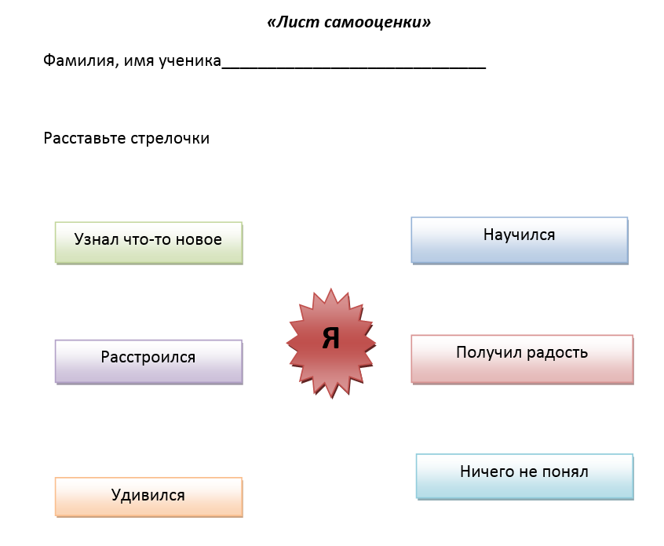
VI. Рефлексия.
Технология «Лист самооценки»

